Subtitle Review Loop
專案技術文件
文件版本：1.0｜整理日期：2026-06-29｜Repository：twyderek/subtitle-review-loop
本文件整理專案需求、系統架構、資料流、模組設計、品質控管、部署方式與可攜工具包設計。
核心原則：AI 與腳本負責加速初稿與重複工作；人工校稿負責語意、專有名詞與畫面可讀性；所有輸出設定都必須可追溯、可重跑。

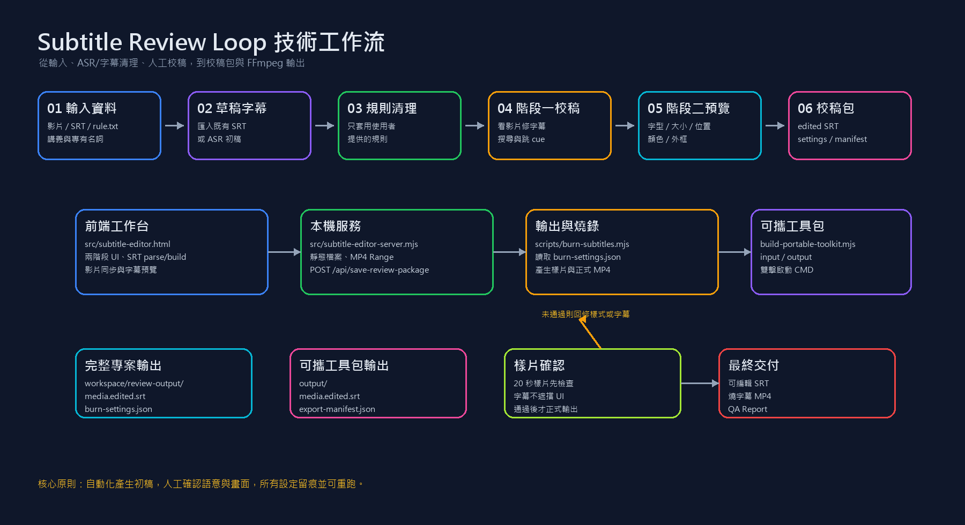
圖 1：Subtitle Review Loop 技術工作流摘要

目錄
- 1. 文件目的
- 2. 專案背景與需求分析
- 3. 系統範圍
- 4. 整體工作流程
- 5. 功能模組設計
- 6. 資料流與輸出格式
- 7. 品質保證與錯誤修正
- 8. 部署與操作
- 9. 安全與隱私
- 10. 後續擴充建議

1. 文件目的
本文件將 Subtitle Review Loop 整理為專案技術文件，說明需求來源、系統邊界、流程設計、功能模組、資料流、輸出格式、品質控管與部署方式。
文件讀者包含專案維護者、課程影片製作人員、字幕校稿人員，以及想把此流程導入其他電腦或其他課程專案的使用者。

2. 專案背景與需求分析
教學影片與課程錄影常以 ASR 或 Whisper 產生草稿字幕，但初稿通常不能直接發布。實務上最容易出錯的地方不是 SRT 格式，而是專有名詞、斷句、口語清理、字幕位置與燒錄視覺效果。
本專案採用 human-in-the-loop 設計：先以自動化工具提高效率，再透過瀏覽器校稿與樣片確認建立品質門檻。
類別 | 技術需求
字幕校稿 | 影片播放、cue 跳轉、搜尋、直接修改 SRT。
兩階段流程 | 第一階段校稿文字，第二階段設定燒錄樣式。
規則管理 | 清理規則由使用者提供，避免跨課程誤套。
輸出標準 | 產生 edited SRT、burn settings、FFmpeg style 與 manifest。
Windows 友善 | 雙擊啟動、UTF-8 防呆、Node.js 檢查。
可攜分享 | 建置 ZIP 工具包，其他電腦可解壓後使用。

3. 系統範圍
本專案負責字幕校稿流程、SRT 清理、燒錄設定、FFmpeg 燒字幕腳本、Windows 啟動檔與可攜 ZIP 工具包。
本專案不內建雲端 ASR，也不把影片或字幕上傳到雲端；可攜工具包只負責校稿與燒錄設定，不直接轉錄或燒錄影片。

4. 整體工作流程
流程分為輸入收集、字幕產生或匯入、規則清理、字幕校稿、燒錄預覽、校稿包輸出、樣片確認與正式交付。
每個階段都會留下可檢查的中間成果，避免發生錯誤時必須重做整支影片。
- 輸入收集：取得影片、草稿字幕、rule 檔、講義與專有名詞對照。
- 字幕產生或匯入：使用既有 SRT，或以 Whisper/ASR 產生初稿。
- 規則清理：依使用者提供的 rule 檔清理；沒有 rule 時只做中立檢查。
- 字幕校稿：在瀏覽器中播放影片並修改字幕內容。
- 燒錄預覽：設定字型、大小、位置、顏色、外框與粗體。
- 校稿包輸出：輸出修正後 SRT、JSON 設定、FFmpeg style 與 manifest。
- 樣片與正式輸出：先產生短樣片確認，再進行正式燒字幕。

5. 功能模組設計
前端工作台由 src/subtitle-editor.html 實作，提供兩階段 UI：第一階段校稿字幕文字，第二階段設定與預覽燒錄字幕樣式。
本機服務由 src/subtitle-editor-server.mjs 實作，支援靜態檔案、MP4 Range Request，以及 POST /api/save-review-package 儲存校稿包。
燒字幕腳本由 scripts/burn-subtitles.mjs 實作，讀取 burn-settings.json 並轉成 FFmpeg force_style。
可攜工具包由 scripts/build-portable-toolkit.mjs 建置，產生 input、output、啟動檔與使用說明。
檔案 | 模組 | 職責
src/subtitle-editor.html | 兩階段字幕校稿網頁 | 影片同步、SRT 解析、cue 編輯、字幕樣式預覽與校稿包儲存。
src/subtitle-editor-server.mjs | 本機 HTTP 服務 | 靜態檔案、MP4 Range Request、POST /api/save-review-package。
src/apply_subtitle_rules.mjs | 字幕清理腳本 | 依使用者提供的 rule file 進行清理與報告輸出。
scripts/burn-subtitles.mjs | FFmpeg 燒字幕腳本 | 讀取 burn-settings.json，轉換 force_style，支援樣片與正式輸出。
scripts/build-portable-toolkit.mjs | 可攜工具包建置 | 產生 input/output、雙擊啟動檔與使用說明。

6. 資料流與輸出格式
完整專案模式使用 workspace 作為本機素材與輸出位置；可攜工具包模式使用 input 與 output，降低非技術使用者操作門檻。
主要輸出包含 media.edited.srt、burn-settings.json、burn-settings.ffmpeg-style.txt 與 export-manifest.json。
workspace/media.mp4 -> workspace/media.rule-cleaned.srt -> browser review -> workspace/review-output/media.edited.srt -> burn-settings.json -> FFmpeg sample/full output
檔案 | 說明 | 用途
media.edited.srt | 人工修正後字幕 | 主要字幕交付檔
burn-settings.json | 結構化燒錄設定 | 提供腳本讀取
burn-settings.ffmpeg-style.txt | FFmpeg force_style 字串 | 人工檢查或手動 FFmpeg 使用
export-manifest.json | 輸出摘要 | 記錄 cue 數、修改數、警告數與輸出時間
media_subtitled_sample_20s.mp4 | 短樣片 | 確認字幕大小與位置
media_subtitled.mp4 | 完整燒字幕影片 | 最終影片輸出

7. 品質保證與錯誤修正
品質檢查包含 SRT 解析、空 cue、時間軸重疊、專有名詞、rule file 套用、字幕位置、畫面遮擋、影片解析度與音訊保留。
Runbook 已記錄 Windows UTF-8、PowerShell 亂碼、Whisper cp950、PowerShell heredoc、字幕過大與大型影片處理等問題。
問題 | 防呆方式
PowerShell 顯示亂碼 | 使用 Python 以 UTF-8 讀檔驗證。
Whisper cp950 錯誤 | 設定 PYTHONIOENCODING=utf-8 與 PYTHONUTF8=1。
PowerShell 不支援 Bash heredoc | 改用 PowerShell here-string 或獨立 .py 檔。
字幕太大遮住 UI | 先輸出 20 秒樣片，再正式輸出。
大型影片重複複製 | 同磁碟可使用 Hard Link。

8. 部署與操作
完整專案可透過 npm run open 啟動；Windows 使用者可雙擊 start-subtitle-editor.cmd。
可攜工具包可透過 npm run build:toolkit 產生。解壓後，使用者將影片放入 input/media.mp4、字幕放入 input/media.srt，再雙擊啟動字幕校對工具.cmd。

8.1 完整專案模式
npm install
npm run open
瀏覽器開啟：http://127.0.0.1:8787/src/subtitle-editor.html

8.2 Windows 雙擊啟動
start-subtitle-editor.cmd

8.3 可攜工具包
npm run build:toolkit
完整專案 | 可攜工具包
workspace/media.mp4 | input/media.mp4
workspace/media.rule-cleaned.srt | input/media.srt
workspace/review-output/ | output/

9. 安全與隱私
workspace 與 dist 預設不提交 GitHub；影片、音訊、字幕與燒錄產物也被 .gitignore 排除。
本機服務只監聽 127.0.0.1。分享工具包時應保持 input/output 為空，不附帶實際課程素材。

10. 後續擴充建議
建議新增閱讀速度與字數警示、空 cue/重疊 cue 視覺標示、一鍵產生 FFmpeg 樣片、中英雙語字幕欄位、glossary/typo map 匯入，以及工具包自訂輸出資料夾。
結論：Subtitle Review Loop 的價值，是把字幕製作流程拆成可檢查、可回溯、可重跑的模組。AI 產生初稿，規則負責一致化，人負責最後語意與畫面品質，FFmpeg 負責正式輸出。

